Уважаемые коллеги!
По поручению Администрации Раиса РТ необходимо выполнить следующую работу по ведению Госпабликов (официальных страниц в социальной сети Вконтакте).
- Всем поселениям необходимо сгенерировать в настройках социальной сети ВКонтакте (ваших официальных групп) и обеспечить размещение в зданиях органов и организаций в людных местах печатной формы QR-кода. Ежемесячно обеспечить не менее 5 уникальных (с разных аккаунтов) переходов в месяц по размещенному QR-коду. Инструкция ниже.
- Обеспечить максимальную подписку на официальные группы (Совет и Исполком) жителей соответствующих сельских поселений и других потенциальных подписчиков.

Инструкция по генерированию формы QR-кода
- Переходите в официальные группы поселения (Совет и Исполком)
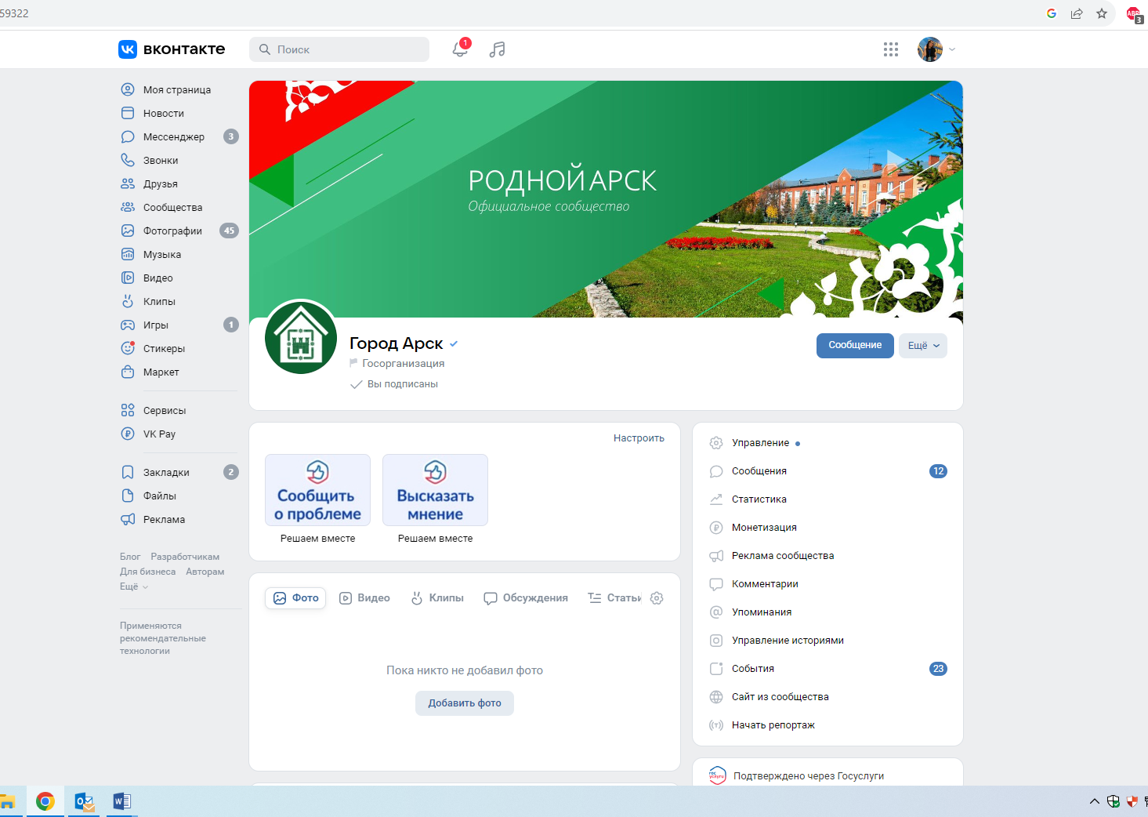
- Переходите в раздел «Управление»
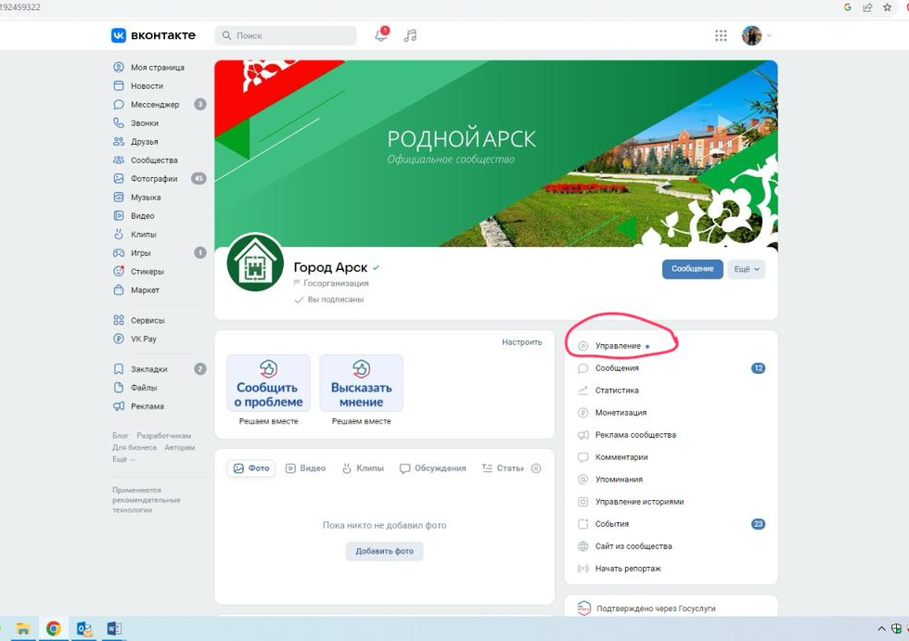
- Нажимаете «Создать»
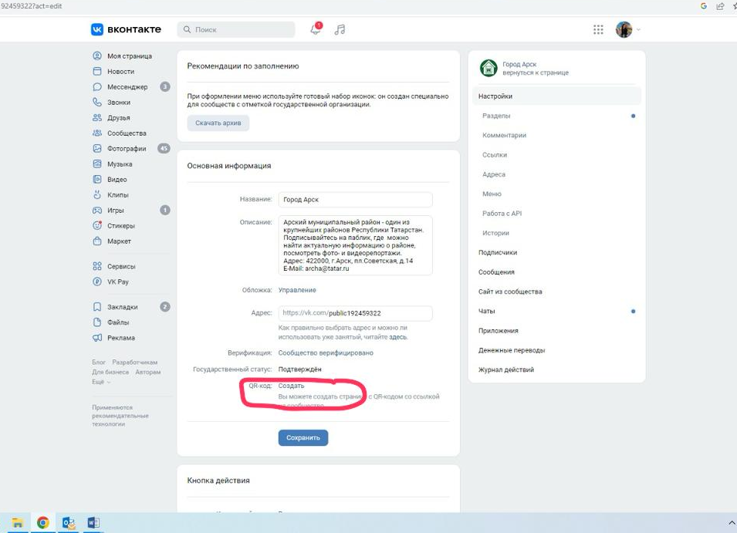
- Далее – скачать файл для печати.
